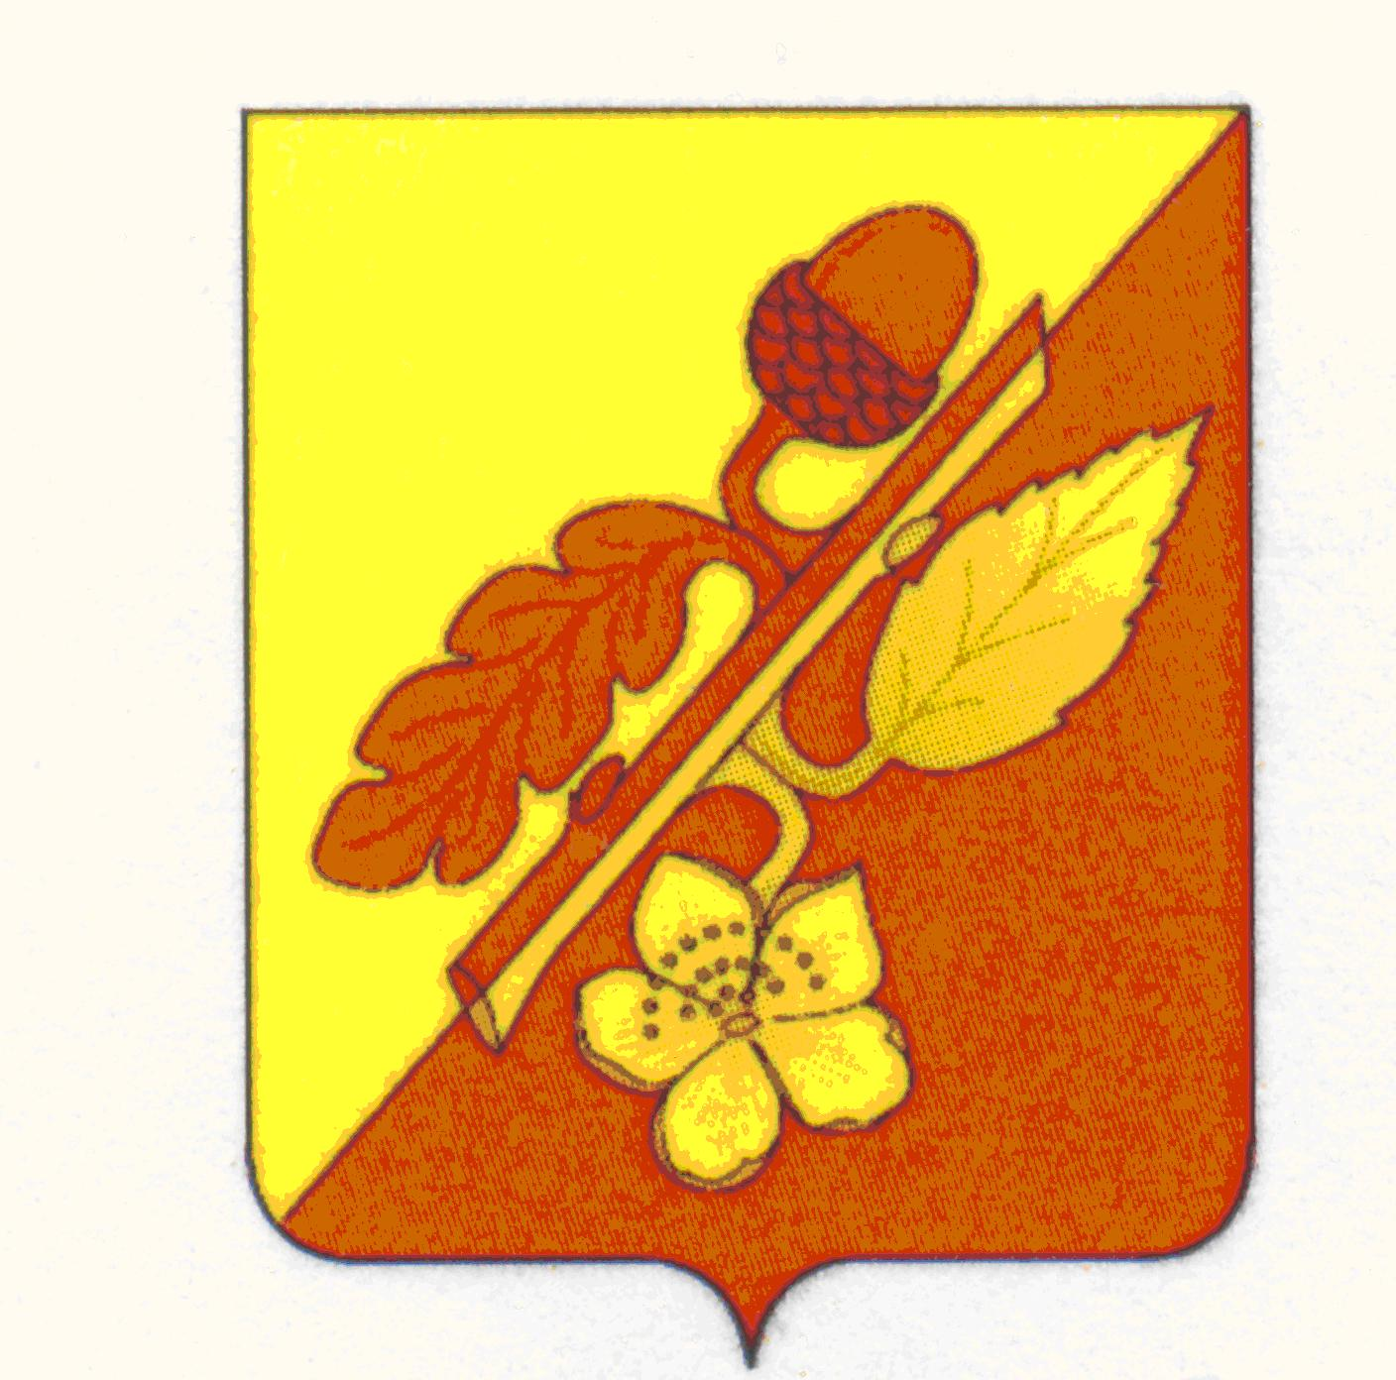

СОВЕТ НАРОДНЫХ ДЕПУТАТОВ
ТЕРНОВСКОГО МУНИЦИПАЛЬНОГО РАЙОНА
ВОРОНЕЖСКОЙ ОБЛАСТИ

Решение

от 15 октября 2019 года № 70
с. Терновка

О выборах главы
Терновского муниципального
района Воронежской области– председателя Совета
народных депутатов Терновского муниципального
района Воронежской области

В соответствии с п.п. 3 п. 2 ст. 36 Федерального закона от 06.10.2003 года № 131-ФЗ «Об общих принципах организации местного самоуправления в Российской Федерации», статьей 27 п.1 Устава Терновского муниципального района Воронежской области, Совет народных депутатов Терновского муниципального района Воронежской области
решил:

1. Считать избранным главой Терновского муниципального района Воронежской области депутата совета народных депутатов муниципального района Шишкина Валерия Владимировича.
2. Опубликовать данное решение в районной газете «Савальские зори».
3. Настоящее решение вступает в силу с момента его подписания.

Глава Терновского
муниципального района П.И.Шевляков

